10月份學術研討會：Augmentation Mammoplasty

時間：106年10月22日（星期日）09:00-16:50
參加對象：本會會員、整形外科專科醫師、整外學員（R5~R6）
地點：國立台灣大學醫學院101講堂
主辦單位：台灣美容外科醫學會

Time | Topic | Speaker
08:40-08:55 | 報到
08:55-09:00 | 開幕致詞：曹賜斌理事長
Moderator: 曹賜斌醫師、楊國輝醫師
09:00-09:30 | Breast Anatomy and IMF incision | 吳至偉醫師
09:30-09:50 | Transaxillary Approach | 張大力醫師
09:50-10:10 | Transareolar Approach | 張松源醫師
10:10-10:40 | Transumbilical Approach | 陳淑賢醫師
10:40-10:50 | Q&A
10:50-11:10 | Coffee break
Moderator: 劉志信醫師、蕭奕君醫師
11:10-11:30 | Choices and Decision | 林靜芸醫師
11:30-11:45 | Post-mammaplasty Breast Check-up | 洪進昇醫師
11:45-12:00 | ALCL update | 鄭乃禎醫師
12:00-12:30 | Complication Management and Difficult Cases  (討論會) | 洪至正醫師  楊國輝醫師  張大力醫師
12:30-13:00 | Benefits of 3D simulation in breast augmentation(Lunch Seminar) | Jaime Garcia (Crisalix CEO)
13:00-13:40 | Lunch
Moderator: 吳至偉醫師、賴慶鴻醫師
13:40-14:00 | From Round to Anatomical Implants | 洪至正醫師
Time | Topic | Speaker
14:00-14:20 | Style and Size Selection in Anatomical Implant | 蕭奕君醫師
14:20-15:00 | Implant selection and planning (討論會) | 張松源醫師  劉志信醫師  莊家榮醫師
15:00-15:20 | Coffee break
Moderator:賴永隆醫師、洪至正醫師
15:20-15:50 | Revision mammaplasty | 莊家榮醫師
15:50-16:30 | Revision mammaplasty | 楊國輝醫師
16:30-16:50 | Panel
- 本課程將申請台灣外科醫學會10學分、台灣整形外科醫學會10學分、台灣美容外科醫學會20學分。

報名截止日期：106年10月12日
【費用】
早鳥優惠價(10月12日前報名)：
□美外會員：3000元□整外主治醫師(V1~V3)：3600元
□整外會員：4500元□整外學員（R5~R6）：2100元
□捐款10萬元以上會員優惠價：2700元
現場價：
□美外會員：4500元□整外主治醫師(V1~V3)：5400元
□整外會員：6750元□整外學員（R5~R6）：3150元
□捐款10萬元以上會員優惠價：4050元

退費方式：
- 10月18日(含)後，來電告知取消報名，不予退費。
- 10月13日至10月17日來電告知取消報名，退80%費用。
- 10月12日(含)前來電告知取消報名，全額退費。
【報名方式】
線上報名：請至以下網址進行線上報名。
報名網址：https://goo.gl/LDh61v
報名成功後，將發E-MAIL給您，煩請您依據信件內容指示進行繳款。
【繳費方式】
線上繳款：信用卡、WebATM、ATM轉帳、超商代碼繳費
線上繳款網址：https://donate.spgateway.com/tsaps/1061022payment
線上繳款QR Code

線上報名及繳費完成後請E-mail或Line告知我們您已經報名，謝謝。
E-mail：tsaps3a1@gmail.com，連絡電話：07-3929924
Line ID：@cwi4658e
台大醫學院交通資訊(含地圖)
地址：台北市仁愛路一段1號
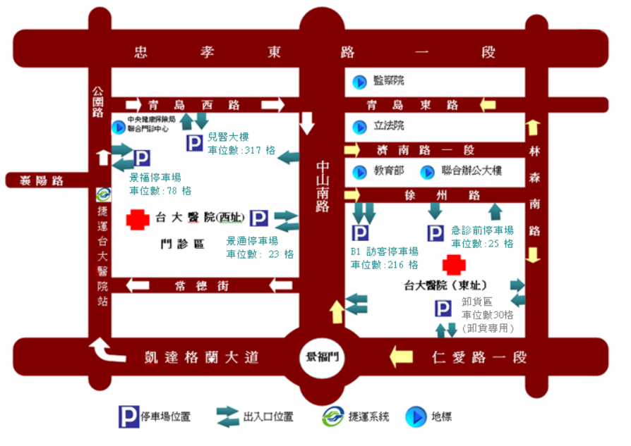
院區配置圖（紅色星號為講堂位置）
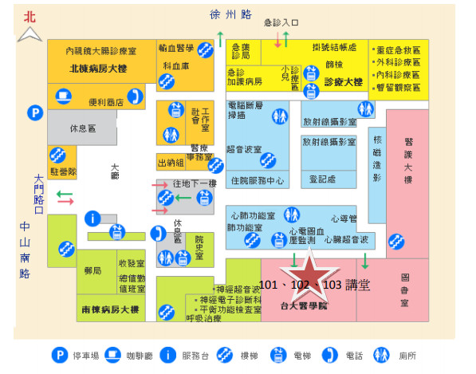
公車路線
木柵、景美 | 15、236、237、251、253、291、294、295
內湖、大直 | 208、222
松山 | 263、651
南港 | 270
社子、北投、士林 | 2、216、224
信義 | 20、22、信義幹線
萬華 | 18、532
永和 | 5、227、249、273
中和 | 208、227、241、244
板橋 | 241、243、245、263、604、651
三重、蘆州 | 227、261、621、藍1
新莊 | 513、615
土城 | 243、706
新店 | 644、648  新店客運(台北-坪林、新店-台北、新店-淡海)

捷運路線
淡水-新店 | 台大醫院站，常德街及公園路交叉口 (二號出口)
北投-南勢角 | 台大醫院站，常德街及公園路交叉口 (二號出口)
木柵線 | 大安站轉塔公車或計程車前往本院到
板南線 | 忠孝復興站轉搭板南線至台大醫院站(二號出口)，  再轉搭新店線或南勢角線前往本院

開車路線：
由國道一號(中山高速公路)：
1.（中山高）→圓山交流道下→建國北路高架橋→建國北路高架橋下仁愛路→（右轉）仁愛路三段、二段、一段→ （右轉）中山南路7號（臺大醫學院）
2.（中山高）→重慶北路交流道下→重慶北路→（左轉）民族西路→（右轉）中山北路三段、二段、一段→中山南路7號（臺大醫學院）
由國道三號（福爾摩沙高速公路、北二高）：
（北二高）→安坑交流道下接→水源快速道路→（右轉）師大路→ （左轉）羅斯福路三段、二段、一段→（右轉）中山南路（臺大醫院）。

